Zadania: Fotosynteza
Zadanie 1.
Na schemacie przedstawiono budowę chloroplastu.
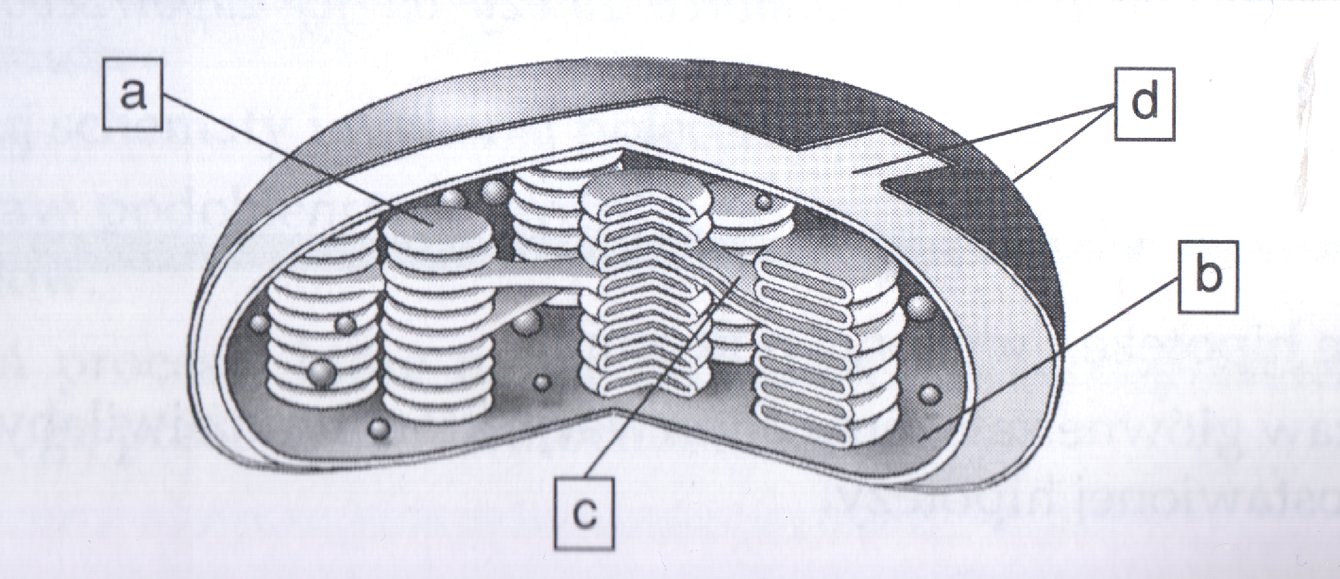
- Nazwij elementy oznaczone literami a-d.
- Nazwij procesy, które zachodzą w miejscach oznaczonych literami a i b.
- Wymień główne etapy procesu, który zachodzi w miejscu oznaczonym literą a.
- Na przykładzie tej struktury wykaż związek budowy z funkcją.
Zadanie 2.
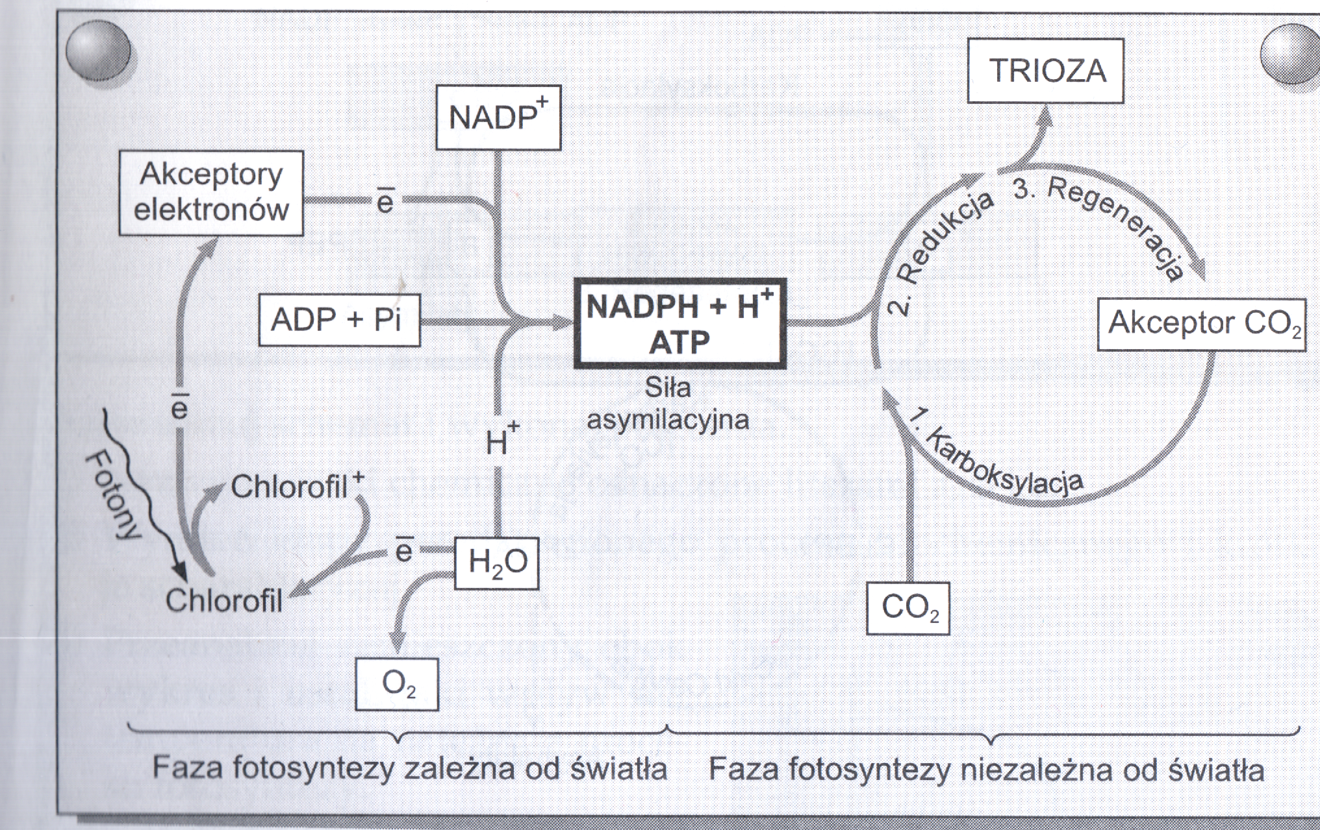
- Określ rolę, jaką w procesie fotosyntezy odgrywają fotony światła, cząsteczki chlorofilu oraz „wybite z nich elektrony”.
- Wyjaśnij, na czym polega rola wody w fazie fotosyntezy zależnej od światła.
- Przedstaw istotę fazy fotosyntezy niezależnej od światła, wykazując rolę „siły asymilacyjnej”.
- Uzasadnij tezę, że fotosynteza jest podstawowym procesem metabolicznym warunkującym życie na Ziemi.
- Wiedząc o tym, że trioza jest (aldehyd fosfoglicerynowy) jest pierwotnym produktem fotosyntezy, podaj podstawowe grupy związków organicznych, które są wtórnymi produktami tego procesu.

Zadanie 3.
Procesy zachodzące podczas fotosyntezy polegają na przekształcaniu energii świetlnej w energię chemiczną zgromadzoną w związkach organicznych.

- Uporządkuj wymienione procesy (A-E) zachodzące podczas fotosyntezy, zgodnie z kolejnością ich zachodzenia. Zapisz ich oznaczenia literowe we właściwej sekwencji.
- synteza trioz
- absorbcja światła przez chlorofil
- synteza heksoz
- synteza ATP i NADPH₂
- wzbudzanie elektronów chlorofilu

- Proces fotosyntezy wiąże się z utlenianiem i redukcją NADP zgodnie z poniższym
zapisem:
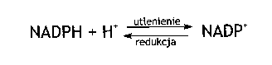
- Podaj lokalizację wskazanych reakcji w chloroplastach.
- W których momentach fotosyntezy następuje utlenianie i redukcja NADP?
Zadanie 4.
Mitochondria i chloroplasty to duże organella komórkowe przetwarzające energię. Obie struktury zbudowane są według podobnego planu budowy. W obydwu organellach dochodzi do syntezy ATP. Zgodnie z modelem chemioosmozy, dzięki transportowi elektronów przez przenośniki związane z błoną, protony (H⁺) są przepompowywane na jej drugą stronę: w mitochondriach z matriks do przestrzeni międzybłonowej, a w chloroplastach – ze stromy do wnętrza (światła) tylakoidu. W błonę wbudowany jest enzym – syntaza ATP, który wykorzystuje do swojego działania powstałą różnicę stężeń H⁺. Źródła elektronów , przechodzących przez przenośniki łańcucha transportu elektronów, są różne w mitochondriach i w chloroplastach, ale istota chemiosmozy jest taka sama w obydwu organelleach – co przedstwiono na poniższym schemacie.
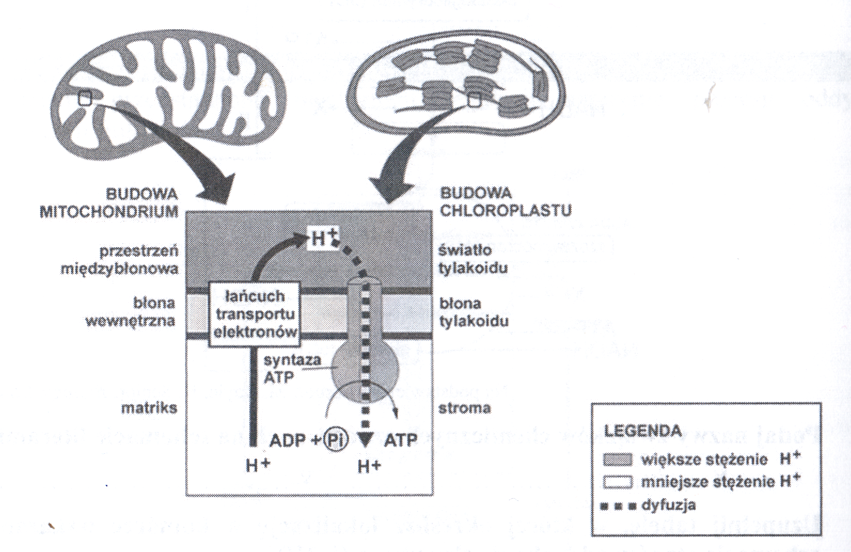
- Na podstawie podanych informacji oceń prawdziwość stwierdzenia: „Synteza ATP w mitochondriach i chloroplastach zachodzi bezpośrednio w procesie przepompowywania protonów (H⁺) podczas transportu elektronów przez przenośniki łańcuch transportu elektronów”. Odpowiedź uzasadnij.

- Określ, czy transport protonów (H⁺ ) z matriks mitochondrium i stromy chloroplastu jest aktywny, czy – bierny. Odpowiedź uzasadnij, korzystając z przedstawionych informacji.

- Wyjaśnij dlaczego zbyt wysoka temperatura może doprowadzić do zatrzymania syntezy ATP w mitochondriach i chloroplastach.

- Podaj, w której fazie fotosyntezy (zależnej od światła czy niezależnej od światłą ) powstaje i do czego jest następnie wykorzystywany ATP wytwarzany w chloroplastach komórki roślinnej.

- Wymień jedną cechę wspólną i jedną różniącą w sposobie przetwarzania energii przez mitochondria i chloroplasty.

- Podaj dwa przykłady powiązania procesów metabolicznych zachodzących w chloroplastach z metabolizmem mitochondriów tej samej komórki roślinnej. (to już było przy omawianiu mitochondriów i chloroplastów)

